Внеклассное мероприятие по Истории России в 7 классе:
Игра «По страницам истории…»
Краткое описание: Внеурочное мероприятие по истории России проходит в форме игры и посвящено историческому периоду, который изучается в 7 классе – XVI-XVIII вв. Игра составлена на основе учебника по истории России 7 класс (авторы А.А. Данилов, Л.Г. Косулина) и дополнительной литературы. Материал может быть интересен учителям истории для организации повторительно–обобщающих уроков перед проведением контрольных работ, также его можно использовать для проведения внеурочных мероприятий.
Цель: повышение интереса к истории своей Родины
Задачи:
1. Развитие познавательной активности учащихся
2. Развитие умения работать с иллюстративным материалом, видеорядом, решать исторические задачи
3. Воспитание чувства ответственности за свои поступки, умения работать в группе
Оборудование:
1. Компьютер, проектор (при использовании презентации)
2. Иллюстрации (при работе без компьютерной техники).
Ход мероприятия:
Ведущий: Хотелось бы поприветствовать всех участников нашего сегодняшнего мероприятия. Мы собрались, чтобы поучаствовать в интеллектуальной игре по Истории России. Наша игра будет состоять из двух этапов: первый этап – разминка, интеллектуальная игра «Азбука», второй этап – решение исторических задач.
Я рада представить участников нашей сегодняшней игры – это 3 команды учащихся 7 класса. Также хотелось бы поприветствовать наше компетентное жюри.
Первый этап - интеллектуальная игра «Азбука»
Ведущий: Итак, начнем первый этап нашей игры – интеллектуальную игру-разминку – «Азбука». Правила игры следующие: все команды участвуют в игре одновременно. Командам необходимо отгадать по иллюстрации или вопросу термин, личность или событие, относящееся к периоду в истории России XVI-XVIII веков. Вопросы составлены в алфавитном порядке. То есть первая буква правильного ответа известна. У команд есть только 20 секунд, чтобы записать ответ на каждый вопрос в бланки. После окончания первого этапа игры бланки ответов передаются жюри. Пока жюри подводит промежуточные итоги, команда может проверить себя, познакомившись с правильными ответами.
Итак, начнем наше состязание. И пусть победит умнейший!
А – этот царь носил прозвище «тишайший»
Б-
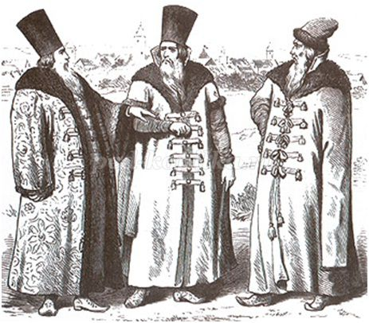
В- крупная земельная собственность, которая принадлежит феодалу и наследуется потомками
Г- род этого человека происходил от татарского мурзы Чета, принявшего в XIV в. в орде крещение от митрополита Петра и поселившегося на Руси под именем Захарии (назвать фамилию)
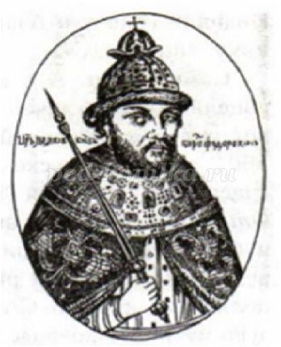
Д- Род богатейших российских предпринимателей. Создатели и владельцы оружейных предприятий на Урале, в Туле.
Е-
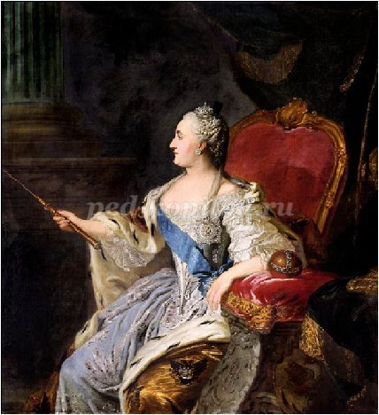
Ж-
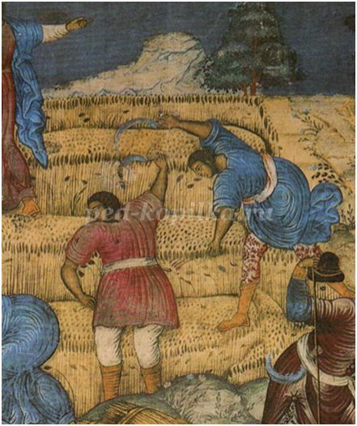
З-
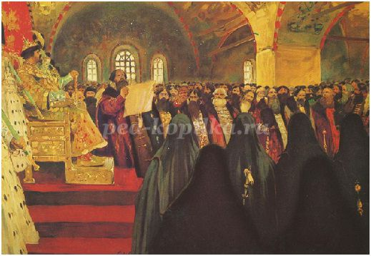
И- первый патриарх Московский и Всея Руси
К-
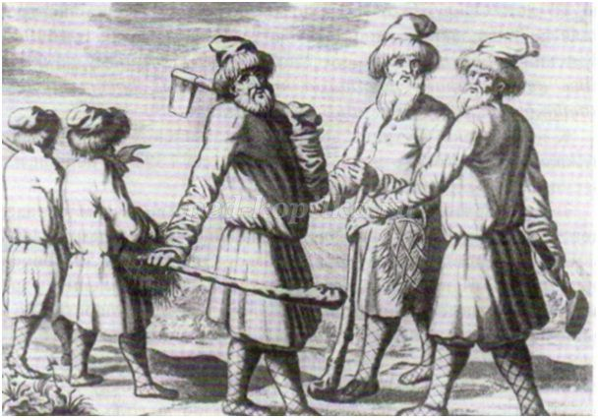

Л-
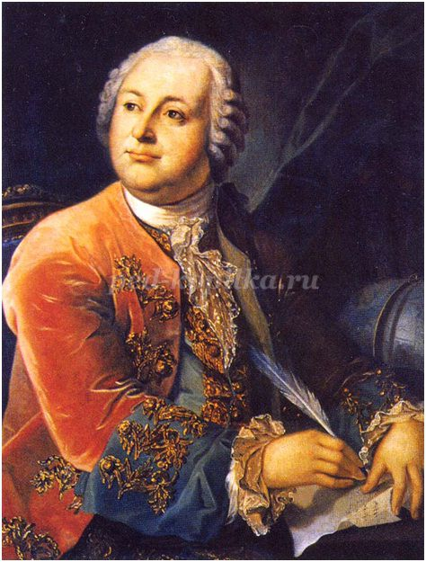
М-
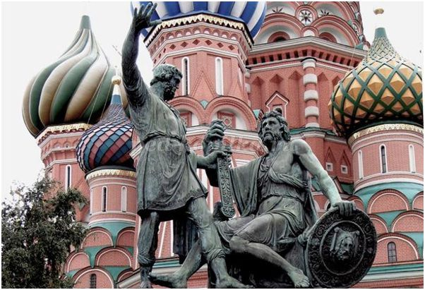
Н- этот человек родился в семье мордовского крестьянина. С детских лет любил слушать библейские рассказы. Интерес к религии привел к тому, что уже в 19 лет он стал сельским священником, а в 30 – монахом Соловецкого монастыря.
О-
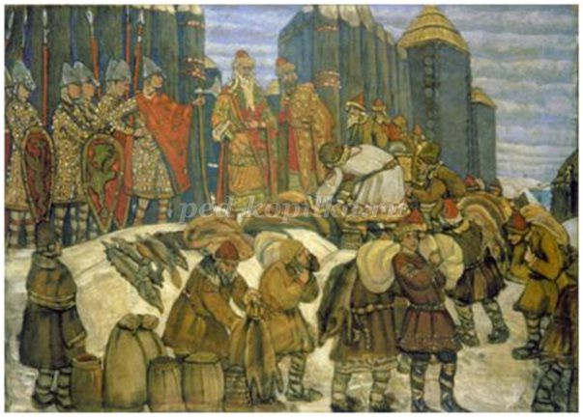
П-
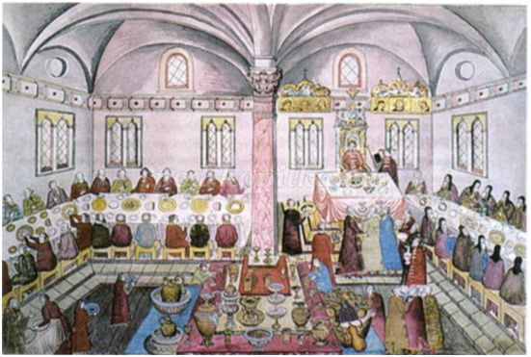
Р-
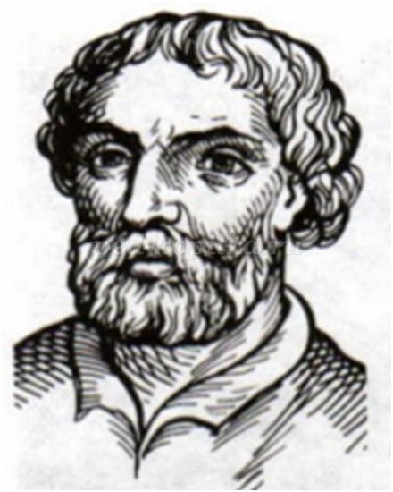
этот человек, как говорит о нем народная песня, «не хаживал в казацкий круг, не думал думушки со старыми казаками, а стал думать крепкую думушку с голытьбою…» (фамилия)
С- это время в истории России называли «лихолетье»
Т-
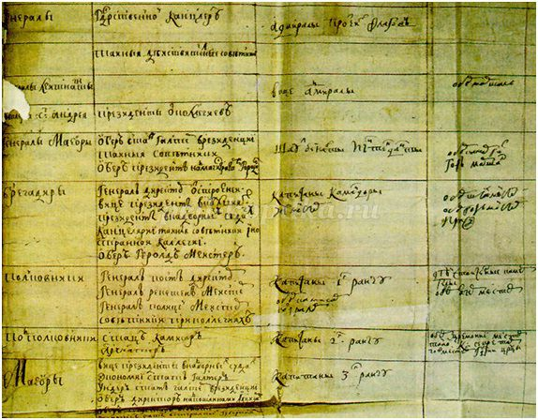
документ (название)
У-
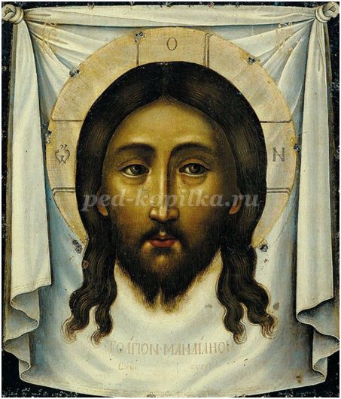
автор картины (фамилия)
Ф-
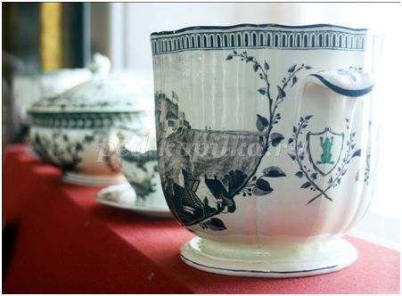
Х- гетман войска Запорожского, полководец и государственный деятель
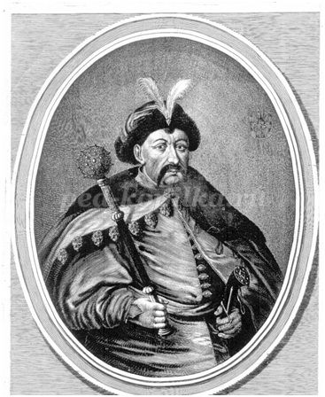
Ц-
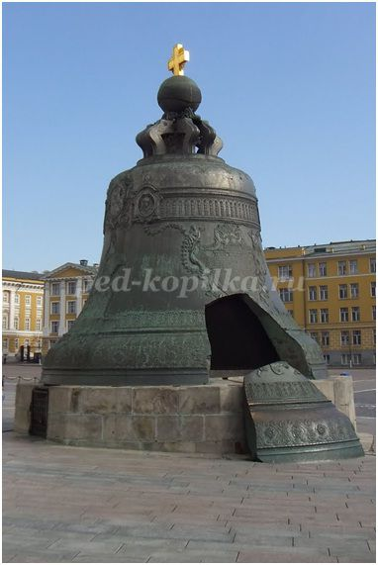
Ч-
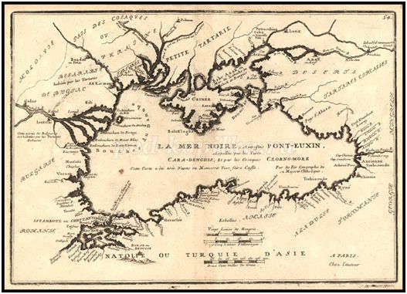
Ш-
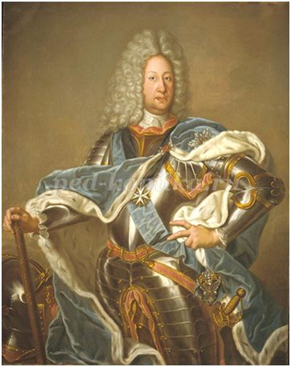
Э-
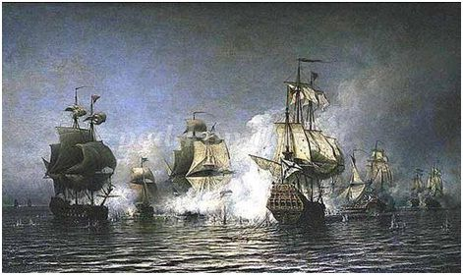
Я-
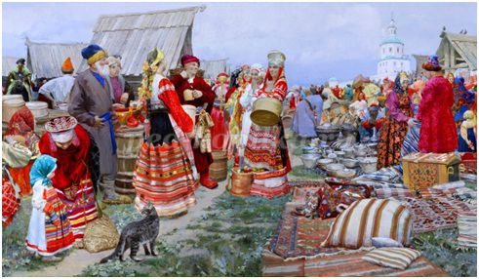
Ответы:
А – Алексей Михайлович
Б- Бояре
В- вотчина
Г- Годунов
Д- Демидовы
Е- Екатерина II Великая
Ж- Жатва
З- Земский собор
И- Иов
К- крестьяне
Л- Ломоносов
М- Минин и Пожарский
Н- Никон
О- оброк
П- пир
Р- Разин
С- Смута
Т- табель о рангах
У- Ушаков (Симон)
Ф- фарфор
Х- Хмельницкий
Ц- царь - колокол
Ч- Черное море
Ш- Шереметев
Э- эскадра
Я- ярмарка
Ведущий: После подведения промежуточных итогов определился лидер - (называет команды с результатом). А теперь переходим к решающей битве умов – решению исторических загадок и задач.
Второй этап игры: Решение исторических задач.
Ведущий: Тема «Исторический портрет».
Команде необходимо угадать о ком идет речь. Для ответа на вопрос будут предоставлены три подсказки. Если команда ответит правильно после первой подсказки, она получает 3 балла, если после второй – 2 балла, после третьей – 1 балл.
Портрет № 1.
Подсказка 1: А.С. Пушкин написал о нем: «Вчерашний раб, татарин, зять Малюты». Он получил негативную оценку современников и потомков, но во многом она была несправедливой;
Подсказка 2: его обвиняли в излишнем пристрастии к «немцам». Он первым послал русских дворян за границу для учебы;
Подсказка 3: в переносном смысле можно сказать, что его погубил голод
Ответ: Борис Годунов
Портрет №2.
Подсказка 1: он утонул в реке, утянутый на дно надетым не него стальным панцирем с изображением двуглавого орла
Подсказка 2: завоеванные им земли он преподнес своему прежнему гонителю, против которого прежде не раз обнажал свою саблю;
Подсказка 3: он родился на берегах Камы в одной из тех казачьих семей, которым пришлось покинуть Дон. Однако ему удалось вернуться в донские земли
Ответ: Ермак Тимофеевич
Портрет №3.
Подсказка 1: его называли «морским Суворовым».
Подсказка 2: его имя неотделимо от блистательных военных побед русского флота. Ему суждено было провести корабли через Босфор и Дарданеллы, проникнуть в Средиземное море и покрыть славой русский флот;
Подсказка 3: он был создателем новой тактики морского боя, авторство которой затем приписывалось Нельсону
Ответ: Ушаков Ф.Ф.
Тема: «Всякая всячина» Правильный ответ в данном случае оценивается в 2 балла. Вопросы с развернутым ответом в 3 балла.
1. В начале XVII века можно было услышать слово – «лисовчики». Это люди, деньги или документы?
Ответ: «Лисовчики» - так называли русские люди польских интервентов в годы Смуты.
2. Один из известнейших государственных деятелей России XVII века был неграмотным, но умудрился стать действительным членом Английского королевского общества наук. Кто это?
Ответ: А.Д. Меньшиков
3. Петру I приписывают фразу: жаль, что не смогли сделать из него великую государству пользу, и жаль, что он был не в мое время. О ком из донских казаков так сказал император?
Ответ: О С. Т. Разине
4. Мог ли в России крепостной крестьянин сам владеть крепостными?
Ответ: Да, мог. С развитием отходничества в ХVII веке крестьяне становились владельцами мануфактур и обзаводились крепостными. Так, в 1795 г. граф Шереметьев потребовал со своего крепостного П. Грачева 135 тыс. рублей, его фабрику и крепостных. Грачев уплатил и еще, оказалось, припрятал солидный капитал.
5. Какой город в эпоху Екатерины II современники назвали «Дворянской Республикой»? Почему?
Ответ: Москву. После указа «O вольности дворянской» В 1762 году Москва стала местом, где собралось большое количество вышедших в отставку дворян. Своим укладом жизни они как бы противостояли придворному, императорскому Петербургу.
6. Укажите, о ком идет речь. Этот человек родился в семье священника в селе Григорово недалеко от Нижнего Новгорода. Он получил хорошее образование. В 1643 году был поставлен священником. Очень рьяно стал бороться за благочестие своих прихожан. После 1646 года он перебрался в Москву и вошел в кружок «ревнителей благочестия». Его члены были большими ревнителями благочестия и высоких нравов. В 1652 году он вступил в конфликт с патриархом, вследствие которого по приговору собора был сослан в Тобольск.
Ответ: Аввакум.
Ведущий: Последний этап завершен. Жюри может подвести итоги и назвать победителя игры.
Список используемой литературы и источников:
1. Н.И. Костомаров. Русская история в жизнеописаниях ее главнейших деятелей
2. История России: XVI-XVIII вв. Учебник для 7 класса. Авторы: А.А. Данилов, Л.Г. Косулина. 2014
3. Степанищев А.Т. 300 задач по истории России с древнейших времен до наших дней. Дидактические материалы. М., 2001.
4. Тесты по истории России к учебнику А.А. Данилова, Л.Г. Косулиной История России: XVI-XVIII вв для 7 класса.
5. Горяйнов С.Г. Задачник по истории России. Ростов-на-Дону.: Изд-во "Феникс", 1996

